新 书 推 荐

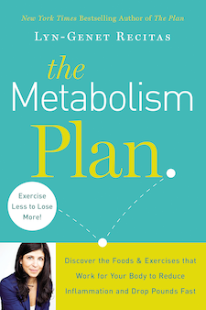
中文书名：《新陈代谢计划：降火减脂的食谱与健身法》
英文书名：THE METABOLISM PLAN: Discover the Foods and Exercises that Work for Your Body to Reduce Inflammation and Drop Pounds Fast
作 者：Lyn-Genet Recitas
出 版 社：Grand Central
代理公司：ANA/Anna Dai
出版时间：2017年1月
代理地区：中国大陆、台湾
页 数：320页
审读资料：电子稿
类 型：保健
·版权已授： 英国
·作者前作版权曾授权：韩国，俄罗斯，德国，斯洛伐克，巴西，波兰，意大利，罗马尼亚，土耳其

内容简介：

《新陈代谢计划》（THE METABOLISM PLAN）将通过新的食谱和练习计划，帮助你促进新陈代谢，燃烧脂肪，增加力量，达到瘦身的目标。Recitas对《瘦身计划》（The Plan）进行了新的升级，使计划可以根据自身情况进行调整，以加快新陈代谢。新的食谱和新的练习计划，将会告诉你为什么要练得巧妙，而不是一味蛮干，才会有效。事实上，对于我们来说，一周三次，每次12分钟就是最佳锻炼计划！《新陈代谢计划》还将指出那些会减缓新陈代谢，阻止体重下降的隐藏性问题：

- 甲状腺机能障碍: 作者发现，她的客户中，有近85%的女性客户和20%的男性客户有甲状腺机能障碍。这本书中将指出那些会引发甲状腺机能障碍的问题，帮助读者解决这些问题，成功瘦身。

·运动过度: 过量运动，不仅会组织体重减轻，甚至会导致体重上升！《新陈代谢计划》将会提供一套安全有效的运动计划，帮助你促进新陈代谢、达到瘦身的目的。

作者简介：

琳恩-吉尼特·雷希塔斯（Lyn-Genet Recitas）有三十多年的医药学研究经验。琳恩-吉尼特和她《瘦身计划》（The Plan）的团队帮助了数千名女性和男性成功找到轻松有效的减肥方法，帮助他们改善身体的健康状况，延缓衰老。

谢谢您的阅读！
请将回馈信息发至：戴园园 （Anna Dai）
安德鲁﹒纳伯格联合国际有限公司北京代表处
北京市海淀区中关村大街甲59号中国人民大学文化大厦1705室, 邮编：100872
电话：010-82504206
传真：010-82504200
Email: Anna@nurnberg.com.cn
网址：www.nurnberg.com.cn
微博：http://weibo.com/nurnberg
豆瓣小站：http://site.douban.com/110577/
微信订阅号：ANABJ2002

